Beispieldatenbank: Northwind

Für die Aufgaben nutzen wir die Webseite W3Schools.com, die von einer norwegischen Software-firma ins Leben gerufen wurde, und die Lernmaterialien für Webentwickler zur Verfügung stellt.
Auf der Webseite finden sich Erläuterungen zu den SQL-Funktionen, und man kann SQL-Abfragen auch direkt mit einer Beispieldatenbank ausprobieren. Als Beispieldatenbank wird ein Ausschnitt der Datenbank „Northwind“ genutzt. Diese Datenbank wurde als Beispieldatenbank vor vielen Jahren von Microsoft erstellt.

Du kannst SQL-Abfragen mit dieser Datenbank ausprobieren unter
https://www.w3schools.com/sql/trysql.asp?filename=trysql_select_all

Die Northwind-Datenbank stellt ein Handelsunternehmen für Lebensmittel dar.
Das Unternehmen hat Angestellte (employees).
Es kauft Produkte (products) von Lieferanten (suppliers) ein.
Die Produkte sind Kategorien (categories) zugeordnet, z.B. Getränke, Milchprodukte usw.
Diese werden weiter an Kunden (customers) verkauft,
von denen man Bestellungen (orders) entgegennimmt.
Die Auslieferung übernehmen Speditionen (shippers).

Die Datenbank hat das folgende Tabellenschema:

Employees
(EmployeeID, LastName, FirstName, BirthDate, Photo, Notes)
Customers
(CustomerID, CustomerName, ContactName, Address, City, PostalCode, Country)
Suppliers
(SupplierID, SupplierName, ContactName, Address, City, PostalCode, Country, Phone)
Shippers
(ShipperID, ShipperName, Phone)
Products
(ProductID, ProductName, ↑SupplierID, ↑CategoryID, Unit, Price)
Categories
(CategoryID, CategoryName, Description)
Orders
(OrderID, ↑CustomerID, ↑EmployeeID, ↑ShipperID, OrderDate)
OrderDetails
(OrderDetailID, ↑OrderID, ↑ProductID, Quantity)

(siehe auch das ER-Modell auf der nächsten Seite).

Auch wenn das Modell auf den ersten Blick kompliziert erscheint: Es gibt nur eine n-m-Beziehung, nämlich OrderDetails (da eine Bestellung mehrere Produkten enthalten kann).
Alle anderen sind n-1-Beziehungen, die also nicht als separate Tabellen geführt werden müssen.
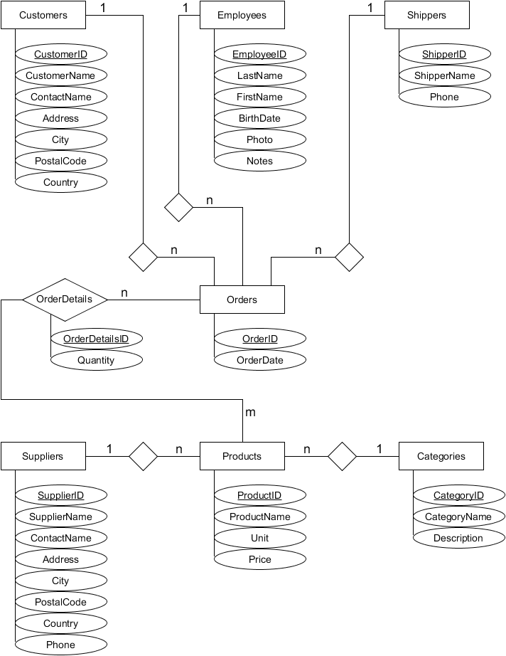

Aufgaben

Entwickle SELECT-Abfragen zu den folgenden Aufgabenstellungen.
Probiere deine Abfragen aus unter
https://www.w3schools.com/sql/trysql.asp?filename=trysql_select_all
Kopiere die Aufgabenstellungen und deine Lösungen in ein Textdokument, damit du sie später zum Lernen zur Verfügung hast.

Abfragen zu Kunden und Lieferanten

- Liste alle Kunden mit Namen und Städten auf, die aus Deutschland kommen.

- Liste alle Länder auf, in denen die Firma Northwind Kunden hat (jedes nur einmal!)

- Liste alle Länder auf, in denen die Firma Northwind Kunden und/oder Lieferanten hat.

- Liste alle Kunden mit Namen und Land auf, die keine Postleitzahl haben.

- Liste die Kunden mit Name und vollst. Adresse auf, die aus den skandinavischen Ländern (Denmark, Finland, Norway, Sweden) kommen, sortiert nach Ländern.

- Welche Kunden verwenden ein Postfach als Adresse? (engl. P.O. Box)

Abfragen zu Produkten

- Liste alle Produktnamen mit deren IDs in alphabetischer Reihenfolge auf.

- Liste die Produkte (mit Namen und Preisen) auf, die mehr als $10 kosten und zu Kategorie 1 gehören. Die Liste soll nach Preisen sortiert sein, mit dem höchsten Preis zuerst.

- Liste die Produkte außer denen aus Kategorie 1 auf, die zwischen $10 und $20 kosten.

- Liste die Produkte auf, deren Name mit C anfängt.

- Welche Produkte sind in Dosen („tin“ bzw. „can“) verpackt?

- Liste alle Biersorten aus den Produkten auf (d.h. der Name enthält Bier, Lager oder Stout).

Weitere Abfragen

- Liste alle Bestellungen auf, die im Jahr 1996 getätigt wurden.

- Für welche Mitarbeiter enthält die Beschreibung das Wort „sales representative“?

- Welche Mitarbeiter sind 1960 oder später geboren?

Autor: Christian Pothmann – cpothmann.de, freigegeben unter CC BY-NC-SA 4.0, Juli 2021

